

**Основы финансовой грамотности детям**

Можно долго говорить с детьми об устройстве экономики и объяснять всё на абстрактных примерах, а можно – предложить пройти игру, которая сделает знакомство с миром финансов интересным и увлекательным.

[**«Мои финансы»**](https://xn--80apaohbc3aw9e.xn--p1ai/article/chetyre-igry-kotorye-nauchat-upravlyat-finansami/) предлагают вашему вниманию:

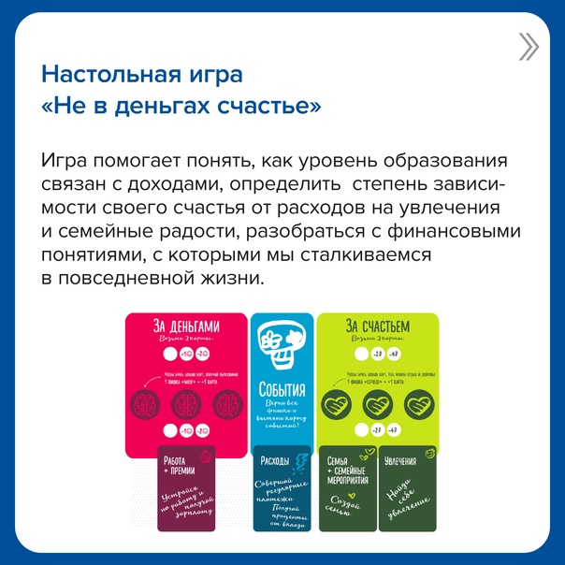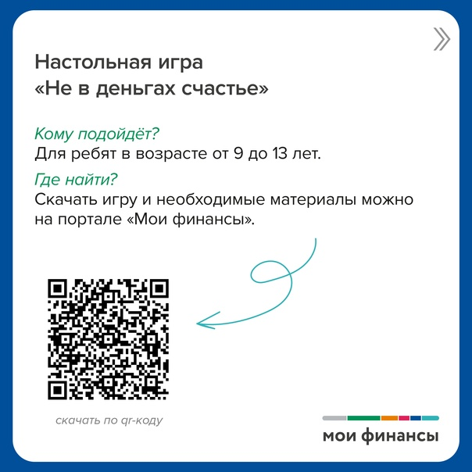

* [**Настольная игра «Не в деньгах счастье»**](https://xn--80apaohbc3aw9e.xn--p1ai/materials/nastolnaya-trening-igra-ne-v-dengah-schaste-9/?preview_mode=true)  
  Участники на примере разных жизненных ситуации столкнутся с непростыми вызовами. Игра поможет понять, как уровень образования связан с доходами, определить степень зависимости своего счастья от расходов на увлечения и семейные радости, разобраться с финансовыми понятиями, с которыми мы сталкиваемся в повседневной жизни.

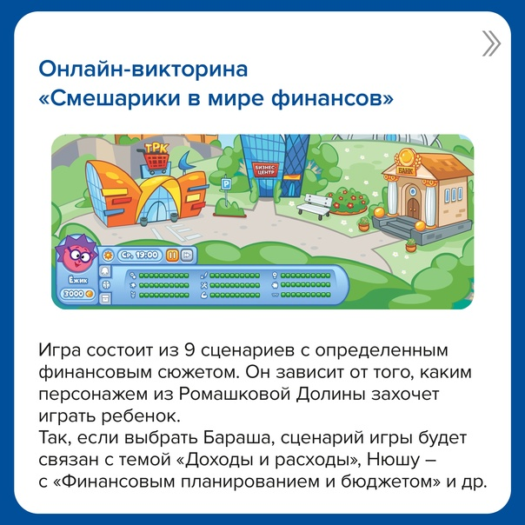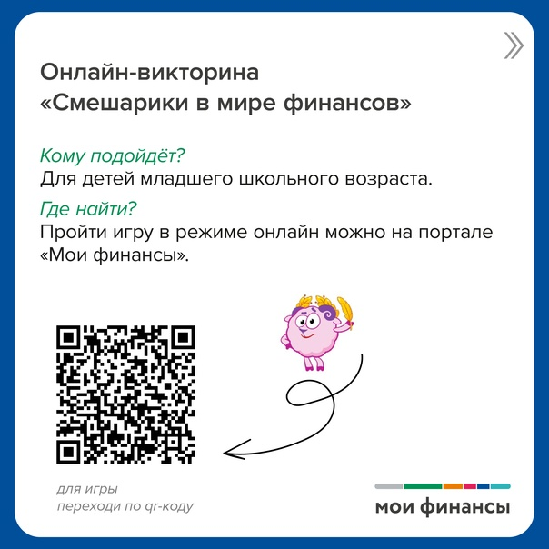

* [**Онлайн-викторина «Смешарики в мире финансов»**](https://xn--80apaohbc3aw9e.xn--p1ai/materials/onlajn-igra-smeshariki-v-mire-finansov/?preview_mode=true)  
  Игра состоит из 9 сценариев с определенным финансовым сюжетом: доходы и расходы, личные сбережения, финансовая безопасность и т.д. Интерактивная онлайн-викторина подойдет для детей младшего школьного возраста.

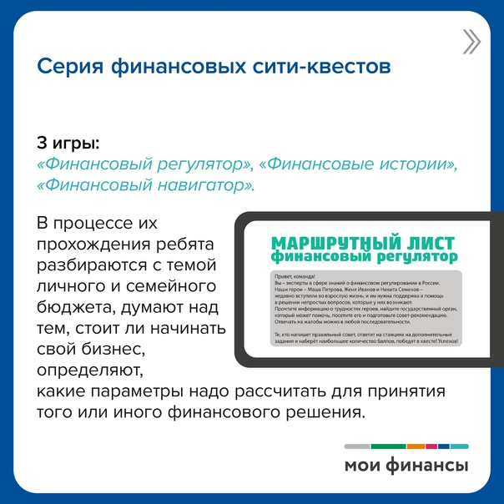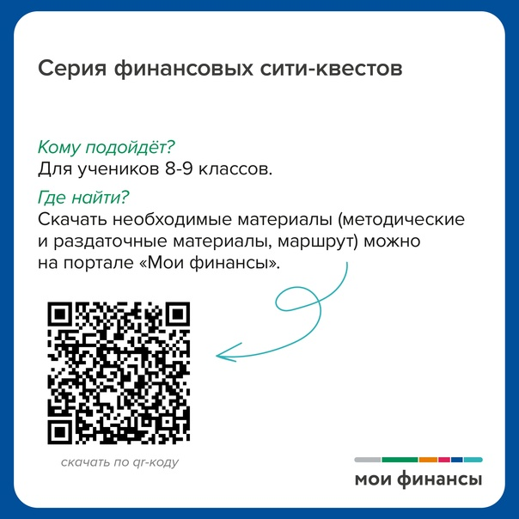

* [**Серия финансовых сити-квестов**](https://xn--80apaohbc3aw9e.xn--p1ai/materials/siti-kvest-finansovye-istorii/?preview_mode=true)  
  В процессе игры ребята разбираются с темой личного и семейного бюджета, думают над тем, стоит ли начинать свой бизнес, определяют, какие параметры надо рассчитать для принятия того или иного финансового решения.

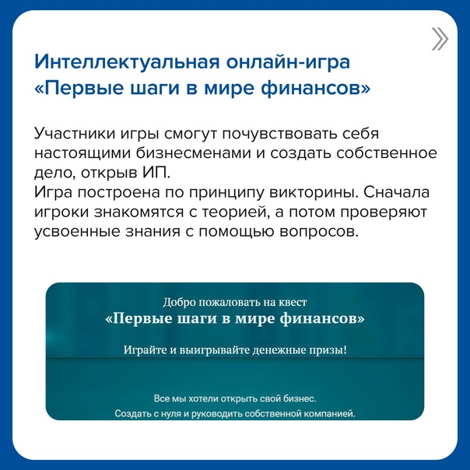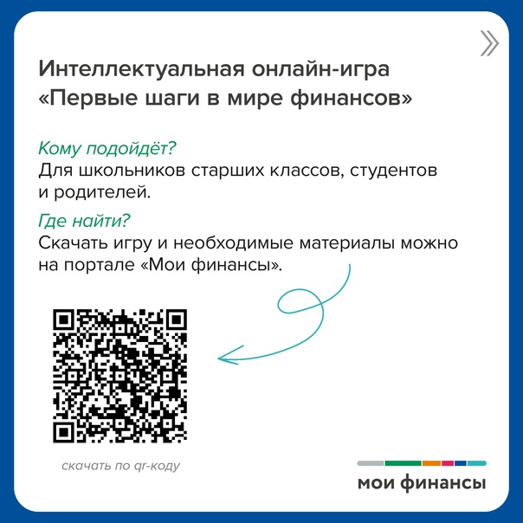

* [**Интеллектуальная онлайн-игра «Первые шаги в мире финансов»**](https://xn--80apaohbc3aw9e.xn--p1ai/materials/intellektualnaia-onlain-igra-pervye-shagi-v-mire-finansov/?preview_mode=true)  
  Участники игры смогут почувствовать себя настоящими бизнесменами и создать собственное дело, открыв ИП, и проверят уровень своей финансовой грамотности в викторине.

*Игровой формат позволит родителям привлечь внимание детей и выстроить прочный фундамент финансовой грамотности.*